**AZƏRBAYCAN RESPUBLİKASI TƏHSİL NAZİRLİYİ**

**BAKI DÖVLƏT UNİVERSİTETİ**

**İnformatika kafedrası**

**IV kurs Tİ-47 qrup tələbəsi**

**Qələmiyeva Ulviyyə İlkin qızının**

**“İnformatika müəllimliyi” ixtisası üzrə**

**bakalavr dərəcəsi almaq üçün**

**“CROCODİLE VİRTUAL LABARATOR PROQRAMLARI İLƏ TƏDRİSİN TƏŞKİLİ”**

mövzusunda

# BURAXILIŞ İŞİ

**Kafedra müdiri : f.r.e.n dos. Xəlilov M.S.**

**Elmi rəhbər : f.r.e.n dos. Alışov M.Ə.**

**Bakı – 2022**

**MÜNDƏRİCAT**

# Giriş .................................................................................................................... 3

**Fəsil 1. Virtual labarator proqramlarla işin təşkili**

1.1 Virtual proqramlar məsələlərinin ümumi qoyuluşu...................................... 5

1.2 Virtual labarator proqramların təsnifatı........................................................ 6

1.3 Starboard Software proqramı haqqında........................................................ 10

**Fəsil 2. Virtual labarator proqramları tədris üsulu kimi**

2.1 Crocodile Mathematics proqramı ilə tədris.................................................. 17

2.2 Crocodile Physics virtual proqramı ilə tədris............................................... 21

2.3 “Fizikaya görə virtual sınaqların Konstruktorları” tətbiqi təcrübəsindən

nümunələr........................................................................................................30

2.4 Crocodile Chemistry virtual proqramı ilə tədris.......................................... 33

2.5 Crocodile Chemistry proqramla işləmək qaydası........................................ 33

Nəticə................................................................................................................. 39

Ədəbiyyat........................................................................................................... 40

**GİRİŞ**

XXIəsr kompüter, texnologiyalar əsridir. Bu əsrin təlim metodu ənənəvi təlim metodundan kəskin surətdə fərqlənir. Bu gün respublikamızda təhsilin bütün pillələrində İKT-nin tətbiq və istifadə edilməsi, İKT-nin özünün tədris olunması, şagirdlərdə müstəqil şəkildə informasiya toplamaq, təhlil etmək, ötürmək qabiliyyətinin formalaşdırır. Gənclərimizin gələcəkdə informasiya cəmiyyətinin fəal üzvlərinə çevrilməsində mühüm rol oynayır.

Nəzər salsaq, ən keyfiyyətli dərslərdə nəzəriyyəyə nisbətən təcrübəyə daha çox üstünlük verilir. Virtual labarator proqramlar və interaktiv lövhələr biliklərin təcrübə əsasında qazanılmasına zəmin yaradır.

Təhsil interaktiv işləri şagirdlərə həm üç ölçülü məkanda, həm də iki ölçülü məkanda fizika, kimya, biologiya, ekologiya və digər fənlər üzrə virtual təcrübələr aparmağa imkan verir.Bu gün bir çox təhsil müəssisəsi təhsil mühitində yenilikçi texnologiyalardan istifadə edir, o cümlədən fizika, kimya, biologiya, ekologiya və digər fənlər üzrə virtual laboratoriya işləri.Məktəbəqədər uşaqlar üçün interaktiv dərslər hər hansı bir təbii hadisəni, hətta ən mürəkkəb hadisələri ən sadə şagirdə sadə və başa düşülən şəkildə izah etməyə və göstərməyə imkan verir.Tədris prosesində interaktiv testlərin və dərslərin səmərəli istifadəsi nəinki məktəb təhsilinin keyfiyyətinin yüksəldilməsinə, həm də maliyyə mənbələrinə qənaət etməyə, təhlükəsiz, ekoloji cəhətdən təmiz bir mühitin yaradılmasına kömək edir.

Vizual tədris vəsaitləri uşaqlarda yaradıcılıq qabiliyyətini əsaslı şəkildə artırır, şagirdlərin dərsə olan marağı yüksəlir və informasiya daha asan qavranılır. Bu baxımdan müasir təhsildə istifadə olunan elektron lövhələr ən səmərəli texniki vasitədir. İnteraktiv elektron lövhələrin tətbiq edilməsi təhsilin keyfiyyətini yüksəldir, didaktikanın əsas prinsipini əyaniliyi təmin edir. İnteraktiv lövhələrdə bir sıra virtual labarator proqramlarla təcrübələr əldə edilir. Tədris prosesində interaktiv lövhə və virtual laborator proqramlarından istifadə edilməsi təlimin əsas prinsiplərindən birini - əyaniliyini təmin edir.

Şagirdlər istənilən kimyəvi reaksiyanın, fiziki, bioloji, coğrafi proseslərin izahını virtual laboratoriya proqramı vasitəsi ilə izləyə bilərlər. Bu isə şagirdlərin nəzəri-metodoloji biliklərini, praktiki bacarıq və təcrübələrini inteqrasiya etməklə tədrisi xeyli canlandırır, şagirdlərin yaradıcı yanaşma, düşünmə, təşəbbüskarlıq, tədris materialını dərindən dərk etmə qabiliyyətini artırır.

Buraxılış işi 2 fəsildən ibarətdir.

Birinci fəsildə “Virtual labarator proqramlarla işin təşkili” mövzusuna baxılıb. Burada virtual proqramlarda məsələlərin ümumi qoyuluşu və virtual labarator proqramların təsnifatı müəyyən olunub. Starboard Software proqramı haqqında geniş məlumat öz əksin tapıb. Eyni zamanda tədrisdə rolu və işləmək qaydası müəyyən olunub.

İkinci fəsildə “Virtual labarator proqramları tədris üsulu kimi” mövzusuna baxılıb. Virtual labarator proqramlardan tədrisdə rolu və istifadə qaydaları müəyyən olunub. Tədrisdə Crocodile Mathematics, Crocodile Physics, Crocodile Chemistry proqramlarından istifadəsi və onun işləmə qaydalarına baxılıb.

**Fəsil 1.Virtual labarator proqramlarla işin təşkili**

**1.1 Virtual proqramlar məsələsinin ümumi qoyuluşu**

Bu gün müxtəlif sahələrdə mütəxəssislərin informasiya və kommunikasiya texnologiyaları ilə işləmək və onlardan düzgün istifadə etmək bacarığına çox böyük önəm verilir. Bu isə informasiya və kommunikasiya texnologiyaları (İKT) sahəsində biliklərə yiyələnməyi zəruri edir. Öyrənməyə orta məktəbdən başlamaq lazımdır. Müəllimlərin verdikləri fundamental biliklər öyrətməklə yanaşı, həm də yeni texnologiyalardan istifadə etdikdə təhsil prosesini xeyli sadələşdirir, dinamik və çevik edir. Kompüterdə aparılan dərslər uşaqlar üçün cəlbedici və yaddaqalan olur. Multimedia vasitələri, avtomatlaşdırılmış öyrədici sistemlər, kompüter tədris proqramları, animasiya, qrafika, illüstrasiyalar şagirdlərin idrak aktivliyinə müsbət təsir göstərir və nəticələri xeyli yüksəldir.

Tədris prosesində virtual laborator proqramlarından istifadə edilməsi təlimin əsas metodlarından biridir. Şagirdlər istənilən kimyəvi reaksiyanın, fiziki, bioloji, coğrafi proseslərin izahını virtual laboratoriya proqramı vasitəsi ilə izləyə bilərlər. Bu isə şagirdlərin biliklərini, praktiki bacarıq və təcrübələrini inteqrasiya etməklə tədrisi xeyli canlandırır, şagirdlərin yaradıcı yanaşma, düşünmə, təşəbbüskarlıq, tədris materialını dərindən dərk etmə qabiliyyətini artırır.

Virtual laborator proqramlarının bir üstün cəhəti də onun üzərində üzərində aparılan bütün əməliyyatları video formatda yadda saxlamaq və dəfələrlə istifadə etməyin mümkün olmasıdır. Şagird iştirak edə bilməsiyi dərsi və ya təlimdən geri qaldığı materialı tam qavrayana kimi təkrar-təkrar izləyə bilərlər.

Təhsildə istifadə olunan virtual laborator proqramlar fərqlidir və müxtəlif istifadə qaydaları var. Əsasən təhsildə Crocodile Physics, Crocodile Chemistry, Crococodile Mathematics və s. proqramlardan istifadə olunur. Ölkəmizdə hələ geniş istifadə olunmasa belə öz əksini tapıb. Bu proqramlarda fizika, kimya və riyaziyyatın qanunları virtual şəkildə mənimsədilir.

**1.2 Virtual labarator proqramların təsnifatı**

**1)** PhET interactive Simulations

PhET Simulation, məktəbdə STEM təhsilində istifadə üçün əyləncəli, interaktiv, araşdırmaya əsaslanan bir simulyasiyadır.Şagirdlərə anlayışları vizual olaraq anlamalarına kömək etmək üçün PhET modelləşdirmə, gözə görünməyənləri qrafik, klik və sürükləmə manipulyasiyaları, sürgülər və açarlar kimi intuitiv idarəetmə vasitələri ilə canlandırır. Kəmiyyət araşdırmalarını daha da stimullaşdırmaq üçün Simulyasiya həm də saniyəölçənlər, voltmetrlər və termometrlər daxil olmaqla ölçü alətləri təklif edir. Bütün simulyasiyalar ciddi şəkildə sınaqdan keçirilir və qiymətləndirilir. Bütün simulyasiyalar PhET veb saytında sərbəst şəkildə mövcuddur və sinifdə istifadəsi asandır.

**2)** MATLAB

(İngilis "Matrix Laboratoriyası"ndan qısadılmış, rus dilində Matlab kimi tələffüz olunur) - texniki hesablama problemlərinin həlli üçün tətbiq olunan proqramlar və bu paketdə istifadə olunan eyni adlı proqramlaşdırma dili MATLAB 1.000.000 -dən çox mühəndis və elm adamı tərəfindən istifadə olunur və Linux, Mac OS, Solaris (Solaris R2010b) və Microsoft Windows daxil olmaqla ən müasir əməliyyat sistemlərində çalışır.

MATLAB, matrisə əsaslanan məlumat quruluşlarını, geniş funksiyaları, inteqrasiya edilmiş inkişaf mühitini, obyekt yönümlü imkanları və digər proqramlaşdırma dillərində yazılmış proqramların interfeyslərini özündə cəmləşdirən yüksək səviyyəli proqramlaşdırma dilidir. MATLAB-da yazılan iki növ proqram var: funksiyalar və skriptlər. Funksiyaların giriş və çıxış arqumentləri, həmçinin aralıq hesablama nəticələrinin və dəyişənlərin saxlanması üçün öz iş sahələri var. Skriptlər ümumi bir iş sahəsini bölüşür. Həm skriptlər, həm də funksiyalar maşın koduna yığılmır və mətn faylları kimi saxlanılır. Maşın icrası üçün əlverişli bir formada işlənmiş əvvəlcədən təhlil edilən proqramları - funksiyaları və skriptləri saxlamaq imkanı da var. Ümumiyyətlə bu cür proqramlar normal proqramlardan daha sürətli işləyir, xüsusən də funksiyada qrafik əmrləri varsa.

**3)** WOLFRAM ALPHA

Wolfram Alpha, bir çox fərqli sahənin mütəxəssislərinin köməyi ilə yazılmış 8 milyon sətrlik Mathematica kodudur. Orada olan biliklər, daha qabaqcıl kitabxanaya bənzəyir. Ancaq layihənin məqsədi daha yüksəkdir – bilikləri demokratikləşdirmək, bütün sahələrdə nüfuzlu bir mənbə olmaq, başqalarının yazdıqlarını axtarmaqla deyil, konkret sualların cavablarını hesablamaq bacarığı, lakin biliklərdən istifadə etməklə.

Axtarış motorları semantik vebə doğru inkişaf edir – mətnin quruluşunu və mahiyyətini anlamaq üçün işarələmə qaydaları tətbiq edirlər, amma Wolfram başqa yolla getdi – məlumatları "özbaşna" toplayır və heç kəsi səhifələrini qeyd etməyə məcbur etmir.Üstəlik, başqa səhifələrə ehtiyac yoxdur. Wolfram Alpha, mövcud verilənlər bazasındakı müxtəlif məlumatları əlaqələndirə bilən və suallara cavabları hesablaya bilən güclü bir məlumat emal vasitəsidir.

**4)** Labster

Bir onlayn laboratoriya kompüter oyununa bənzəyir, yalnız xəyali bir dünyanı deyil, bahalı avadanlıq və reagentləri olan əsl laboratoriyanı təqlid edir. Labster-də əsl fizika və kimya qanunları fəaliyyət göstərir və bütün təcrübələr real laboratoriyalardakı sxemlərə uyğun olaraq aparılır. Məsələn, maddələri səhv qarışdırsanız, test borusu əlinizdə partlayacaq.

Onlayn laboratoriya hər yerdə elmlə məşğul olmağa imkan verir, dünyanın hər yerindən olan insanlar üçün mürəkkəb təcrübələrə və elmi kəşflərə çıxış açır. Eyni zamanda, Labster-də tələbələr təsadüfi deyil, əvvəlcədən hazırlanmış dərslərə görə təhsil alırlar.Bu o deməkdir ki, laboratoriyada nəinki təcrübə aparır, əylənirlər, həm də laboratoriya avadanlığı ilə işləməyə və əsl fiziki və kimyəvi qanunlarını öyrənirlər.

**5)** Crocodile Physics proqramı

Bu gün bütün dünyada "Crocodile Physics" adlı proqram geniş yayılıb. Bu güclü simulyator fiziki hadisələri modelləşdirməyə, "Elektrik və elektromaqnit ", "Hərəkət və güc", "Dalğavari hadisələr" və "Optika" mövzuları üzrə virtual sınaqlar aparmağa imkan yaradır.

Crocodile Physics, bu günün tələbinə uyğun olan nümunələrlə təchiz edilən proqramdır. Dərslikdə izah etdiyiniz mövzunu proqramda təcrübə halında hazırlayıb dərsdə şagirdlərin diqqətinə çatdırdıqda və onlar da öz növbəsində yerlərində kompüter vasitəsilə həmin təcrübəni dəfələrlə təkrarlamaqla mövzunu daha dərindən mənimsəyir. Crocodile Physics elektron laborator proqramın içində 46-dan çox hazır təcrübə nümunələri var və bu hazır təcrübə nümunələri Beynəlxalq İGCSE, A-Level imtahan tədris planlarına uyğundur.

Crocodile Physics elektron laborator proqramı əsas və köməkçi menyudan, hazır elektron alətlərlə zəngin, Contents- mündəricat panelindən təşkil olunmuşdur. Bu elektron alətlər hər hansı təcrübəni aparmaq üçün şərait yaradır.

**6)** Crocodile Chemistry programı

Kompüterin tətbiq sahələrində əhəmiyyətli mövqeyə sahib olan, lakin hələlik az tətbiq edilən proqramdır. Crocodile chemistry proqramı Kimya sahəsində istifadə edilən proqramlardan biridir. Proqramı istifadə etdikdə laboratoriyada etdiyimiz əməliyyatların bir qismini virtual mühitə daşıya bilərik. Bu resurs kimyəvi maddələr, müxtəlif vasitə və vəsaitlər ehtiva edən proqramdır. Proqram Müəllimə imkan verir ki, dərsin aparılmasında hər bir şagird özü virtual olaraq hər hansı bir təcrübəni apara bilsin. Bu zaman şagird dərsi daha ətraflı mənimsəyə bilir.

**7)** ChemOffice

ChemOffice əslində molekul şəkil və dizayn proqramıdır. İçərisində geniş verilənlər bazası olan, çəkilən üzvi molekulun adını, adı verilən maddənin quruluşunu yaza bilən, təxmini məlumatlarını göstərən proqramdır. ChemOffice MS Office ilə birgə olaraq çalışır və yanında bir çox proqram paketini özü ilə gətirir.

Kimya tətqiqatının ən əhəmiyyətli elementlərindən biri birləşmələrin həndəsi strukturunun analizi olur. Elmin bu sahəsi kimya strukturu adlanır. Burada molekulların həndəsi strukturunu tədqiq etmək, adsorbsiya və emissiya spektroskopiyası, eksperimental difraksiya medotları aparmaq olur. Struktur düsturları bir-biri ilə molekulda müxtəlif atomların bağlılığını əks etdirir. Məsələn, benzolun struktur düsturu ikiölçülü modelin klassik nümunəsidir: brutto-düsturu üzüyün karbonunun atomlarının arasında qarşılıqlı əlaqəni çatdırmaq çətinlik yaradır, bununla əlaqədar onun strukturunun həndəsi obraz şəklində təsvirini yaratmaq ehtiyacı yaranır – bu da strukturun vizuallaşdırılması məsələsidir. Stereoizomerlərin öyrənilməsi vaxtı bu məsələ daha çox aktual olur. Birləşmələrin konformasion analizi molekulların üçölçülü modellərindən istifadəni tələb edir. Belə modellər kimi kompüterlərin yaranmasına qədər molekkulların (Styuarta-Briqleba modelləri) mexaniki modelləri geniş tətbiq edilirdi. Son onillik ərzində molekulların müstəvi, həm də fəza modelləri kimi vizuallaşdırma məsələlərini həll etmək üçün böyük miqdarda müxtəlif proqram paketi yaradılmışdır. Proqramların birinci versiyalarını struktur düsturların redaktəsinin və məkan strukturlarının vizuallaşdırmasının əsas məsələlərinə tətbiq etmək olurdu.Sonradan ixtisaslaşdırılmış "kimya" proqram paketlərindən istifadəylə həll edilən məsələlərin dairəsi genişləndirilmişdi.Hal-hazırda onlardan ən güclüləri kompüter kimyası, kimyəvi birləşmələrin məlumat bazalarını və kvant kimyası sayca modelləşdirmə metodlarına daxil olmaqla, bütün məsələlərdə idarə etməni praktik olaraq reallaşdırılmışdır.

Kimyəvi birləşmələrin və vizuallaşdırmanın struktur düsturlarının redaktə məsələlərin həll etmək üçün iki ən məşhur ChemOffise və ACDLabs proqram paketinin imkanlarına baxaq.

1.*ChemDraw* – üzvi və qeyri-üzvi maddələrin struktur düsturlarının qurulması üçün yaradılmış proqramdır. Mendeleyevin inteqrasiya edilmiş cədvəlini özündə saxlayır, onların struktur düsturlarına görə maddələrin adlarını yazır, kimya strukturlarının şablonlarının geniş bazasını özündə saxlayır.

2. *Chem3D* – kimyəvi elementin yaradılması və üçölçülü fəzada strukturlarına baxış üçün proqramdır. ChemDraw proqramına inteqrasiya olunur və ekranda yazılmış kimyəvi maddənin struktur düsturu üçölçülü fəzada molekulların düzülüşünü özündə əks etdirir. Proqram kimya strukturlarının fiziki xüsusiyyətlərini müxtəlif kvant-kimyası metodlarıyla hesablayır (MM2, MOPAC, Xyukkelya metodu və başqaları)

3.*ChemFinder* – kimyəvi maddələrin strukturlarının məlumat bazalarını yaratmağa və ya baxmağa icazə verən proqramdır.

4.*ChemFinder for Office* – Microsoft Office (8\*.doc,\*.xls və başqaları) sənədlərində kimya strukturlu maddələrin axtarışı üçün çox rahat proqramdır.Bir çox yayılmış kimya strukturlu formatları dəstəkləyir və sizin kompüterinizdə istənilən kimya strukturlu maddələri asan tapır.

**1.3 Starboard Software proqramı haqqında**

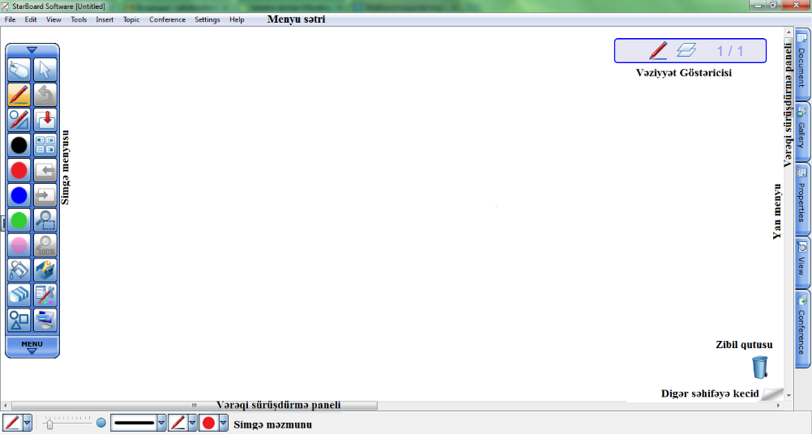 StarBoard Software virtual interaktiv lövhə proqramıdır. Virtual interaktiv lövhə bizə kompüterin işçi masasında istənilən proqramda işləmək imkanı yaradır. Bu istiqamətdə bir çox proqramlara rast gəlmək mümkündür. Bu cür proqramlar təlim baxımdan kifayət dərəcədə müəllim və şagirdlərin simulyasiya və ya virtual təcrübə fəaliyyətlərini inkişaf etdirə bilər. Hətta müəllimə imkan yaradır ki, dərs prosesində digər fənnlərə, mövzulara inteqrasiya edə bilsin. Bu da dərsin maraqlı, çoxşaxəli, rəngarəng və düşündürücü olmasını təmin edir. StarBoard Software proqramını yükləyərkən ekrana proqramın pəncərəsi açılır.

Proqram pəcərəsi bir neçə hissədən ibarətdir.

1. **Pəncərə başlığında** proqramın adı və cari sənədin adı yazılır. (StarBoard Software(adsız))

2. **Menyu sətrində** StarBoard Software proqramında istifadə etmək üçün lazım olan menyu əmrlərinin görünüşü

3. **Vərəqi sürüşdürmə paneli** ekran vərəqinin yuxarı və aşağı hərəkət etdirmək imkanı yaradır.

4. **Panel** yan menyuda iştirak edən dörd bölmədən biri seçildikdə ona aid olan alt bölmələrini göstərir.

5. **Simgə panelindən** tez-tez müraciət olunan əmrləri reallaşdırmaq üçün istifadə edilir.

6. **Simgə məzmunu** seçilmiş simgəyə aid olan əlavə köməkçi paneli açır.

7.**Vəziyyət göstəricisi** səhifə nömrəsini və səhifə sayını göstərən bir simvol tablosudur.

8. **Keçid düyməsindən** əvvəlki və ya sonrakı səhifəyə keçmək üçün istifadə edilir.

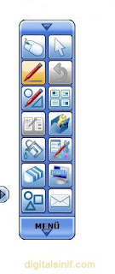 **Alətlər paneli**:

Menyu sətri

Vəziyyət paneli

Alətlər panelində daha çox istifadə etdiyimiz alətləri daha tez və əlçatan edir. İstəsək bu panelə fərqli yəni daha çox alətlər əlavə edə bilərik. Alt tərəfdəki menyu hissəsində isə menyu sətrindəki alətlərə burdan müraciət etmək olar. Bu paneli ekranın istədiyimiz tərəfinə sürüşdürərək apara bilərik.

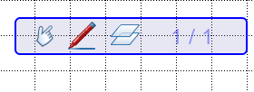 **Vəziyyət paneli:**

Sağ üst küncdə yerləşən bu panel hansı alətdən istifadə etdiyimizi, hansı səhifədə olduğumuzu və yaratdığımız səhifələrin sayını göstərir.

**Aşağı panel:**

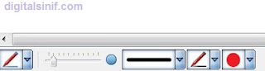Bu panel proqram pəncərəsinin sol aşağı küncündə yerləşir. Seçdiyimiz qələmə uyğun olaraq normal qələm ağıllı qələm və başqa seçimləri etmək üçündür.

**Kənar Panel** - Kənar panel bir çox özəlliklərə tez müraciəti təmin edir. Bu çubuğun beş ayrı cədvəli var. Sənəd, Galeriya, Xüsusiyyətlər, Görünüş və Konfrans. Bu panel sağ və ya sol kənarlarda da ola bilər.

**Zibil qutusu** -Zibil qutusu ekranın sağ alt küncündə yerləşir. Ekranda yazdığımız və ya çəkdiklərimizi tutub sürüşdürmək yolu ilə zibil qutusuna ata bilərik və bu usulla həmin obyektləri iş sahəsindən silə bilərik.

**Alətlər panelinin düymələri**

Bu paneldə 16 alət yerləşir:

1. Siçan **-** aləti seçdikdə sürətli bir şəkildə iş masasına keçidi təmin edir.

2. Seçdirmə - Bu seçdirmə aləti vasitəsi ilə ekranda yerləşən simgələr üzərində əməliyyatları aparmağa kömək edir.

3.Geri gətir - İnteraktiv lövhədə gördüyümüz hər hansı bir işi geri qaytarmaq əmrini icra edir.

4. Normal qələm - Elektron lövhədə yazarkən qələmin standart formasıdır.

5. Ağıllı qələm - Ağıllı qələm normal qələmdən fərqli olaraq bəzi şəkillərin avtomatik olaraq düzəldilməsidir. Hər hansı bir fiqurun forması çəkilir, ağıllı qələm isə çəkilmiş fiqurun hansı fiqura oxşadığını müəyyənləşdirərək həmin fiquru çəkir.

6. Silgi - Ekranda yazılanları silmək üçündür.

7. Ekran klaviaturası - mətni yazmaq üçün ekran klaviaturasından istifadə etmək daha əlverişlidir.

Bu bölmədə dərs müddətində daha tez-tez istifadə olunan alətlər qeyd edilmişdir: Pərgar, Transportir, Xətkeş, Ekran qeydedici, Saniyəölçən, Ekranın şəklini çək.

***1. Pərgar -*** Pərgardan istifadə edərək istənilən ölçüdə dairə çəkə bilərik. Pərgarın üzərində 3 ayrı sarı dairə vardır ki, bunların da hər birinin öz funksiyası vardır. Onlar bunlardır.

1. Pərgarın dərəcəsini təyin edir.

2. Pərgarın qollarının açıq və bağlılığını təyin edir.

3. Pərgarın ucunu bir nöqtəya qoyaraq dairə çəkməyimizə imkan verir. Pərgarın üzərindəki qırmızı rəngli X düyməsinə vuraraq pərgarı bağlaya bilərik.

***2. Transportir*** - Transportirin köməyilə istənilən bucağın dərəcə ölçüsünü təyin edə bilərik. Transportirin üzərində olan qəhvəyi rəngli dairinin köməyilə dərəcəni təyi edə bilərik. Trasportirin kənarıda olan sarı rəngli göstəricilərin köməyilə transportirin böyük və kiçikliyini təyin edə bilərik. Və yenə üzərindəki qirmizi rəngli X işarəsinin köməyilə transportiri bağlaya bilərik.

***3. Xətkeş*** - Xətkeşin üzərində olan qəhvəyi rəngli dairəciklərin köməyilə xətkeşi hərəkət etdirərək istənilən yerin ölçüsünü təyin edə bilərik. Ağ rəgli dairəciyin köməyilə xətkeşin istiqamətini dəyişdirə bilərik. Sarı rəngli göstəricilərin köməyilə xətkeşin uzunluğunu artırıb və ya azalda bilərik.

***4. Ekran qeydedicisi -*** İş masasında video qeydiyyat aparmaq üçün istifadə edə bilərik.

***5. Saniyəölçən -*** Şagirdlərə hansısa bir tapşırığı həll etmək tapşırıldıqda tapşırığa verilən zaman müddətini təyin etmək üçündür. Tənzimləmələrə daxil olaraq “wav” uzantılı səs fayllarını da həmçinin yerləşdirə bilərik.

***6. Ekran şəkili çək -*** Ekranın şəklini çəkmək üçün istifadə olunur. Ekranın tamamını və ya istədiyimiz bir hissəsinin şəklini çəkir.

***1.Fayl menyusu***

|  |
| --- |
| * http://3.bp.blogspot.com/-PdN3jjQsNz4/UGWzKB0GBcI/AAAAAAAAAWc/AooLxnICAaU/s320/m1.jpgYeni - Yeni boş bir səhifə açır. * Aç - Diskdə öncədən yaradılmış bir Starbard fayli açır. * Al- Starboard fayli olmayan fayılları idxal edir. * Son sənədlər - En son görsənən StarBoard Software sənədlərinə nəzər yetirib, onları açmağa imkan verir. * Yaddaşa ver- Faylı yaddaşa verir. |

***2. Edit (Düzəlt) menyusu***

***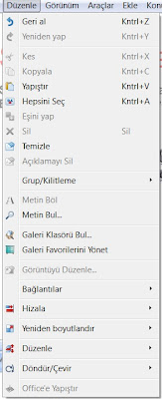***1. Axırıncı əmri geri qaytar.

2. 1-ci əmrin əksi.

3. Qeyd olunmuş obyekti kəsir.

4. Qeyd olunmuş obyektin üzünü köçürür.

5. Üzü köçürülmüş obyekti yapışdırır.

6. Bütün səhifəni qeyd edir.

7. Obyektin surətini çıxarır.

8. Qeyd olunmuş obyekti silir.

9. Açıqlamanı sil.

10. Qeydləri təmizlə.

11. Qrup halında birləşdirir, ayırır və bloka salır.

12. Mətni bölür.

13. Mövcud sənəddə mətndən xüsusi bir element tapır.

***3. View (Görüntü menyusu)***

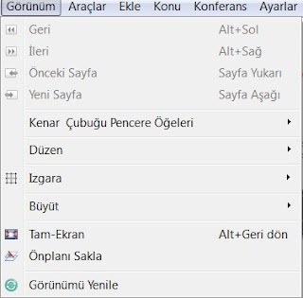1. Geri - daha əvvəl göstərilən səhifəyə qayıdır.

2. İrəli - əvvəlki geri əməliyyatını geri qaytarır.

3. Əvvəlki səhifə - əvvəlki səhifəyə qayıdır.

4. Səhifəni yaxınlaşdırır və uzaqlaşdırır.

5. Kənar pəncərə elementləri - səhifələr üzərində bəzi xüsusiyyətləri yerinə yetirir.

6. Redaktə - səhifə üzərində menyu, kənar və aşağı paneli gizlədib və geri qaytarır.

7. Səhifədə dama xətlərini gizlədər/bərpa edər.

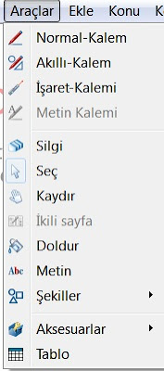***4. Alətlər menyusu***

1. Normal pen - Normal qələm

2. İntelli pen - Ağıllı qələm

3. Pointer pen - İşarət qələmi

4. Text pen - Mətn qələmi

5. Eraser - Pozan.Ekranda qələmlə yazılan yazıları silir.

6. Select - Seç. Hansısa bir obyekti seçdirir.

7. Scroll - Sürüşdür.Səhifəni istənilən istiqamətə aparır.

8. Multi İnput - bir neçə giriş. İkili səhifə rejiminə keçir.

9. Fill - Doldur. Səhifəni tamamilə rəngləyir.

10. Text - Mətn. Qələmlə mətn sahəsi açır.

11. Shapes - Fiqurlar. Həndəsi fiqurlar çəkir.

12. Accessories -Aksesuarlardan istifadəyəimkan verir.

13. Səhifəyə cədvəl əlavə edir.

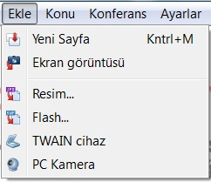***5. İnsert (Əlavə et) menyusu***

1. New page-Yeni səhifə. Cari proqram səhifəsinin sonuna yeni səhifə əlavə edir.

2. Cari ekranın görüntüsünü çəkib proqram səhifəsinin sonunda yeni səhifəyə əlavə edir.

3. Cari səhifəyə kompüterin yaddaşından şəkil əlavə edir.

4. Kompüterin kamera xidmətindən istifadə

***6. Topic (Bölmə) menyusu***

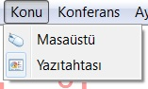1. Desktop - Masaüstü, iş masasına qayıdır.

2. Whiteboard - Yazı lövhəsi, iş masasından yazı lövhəsinə geri qayıdır.

***7. Conference (Konfrans) menyusu***

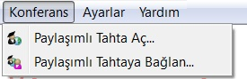1. Çox istifadəli lövhə - Starboard konfrans iclası saxlamağınızı təmin edir.

2. Bir starboard konfrans iclasında iştirak etməyimizə şərait yaradır.

***8. Setting (Parametrlər) menyusu***

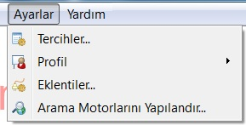1. Tərcihlər - StarBoard Software üçün müxtəlif parametrlərə daxil olmağa imkan verir.

2. Profil - Profil yükləmək, yeni profil yaratmaq və profili fərqli yaddaşa vermək üçündür.

3. Əlavələr - StarBoard Software əlavələrinin yüklənməsi və silinməsi üçündür.

**Fəsil 2. Vitrual labarator proqramları tədris üsulu kimi**

*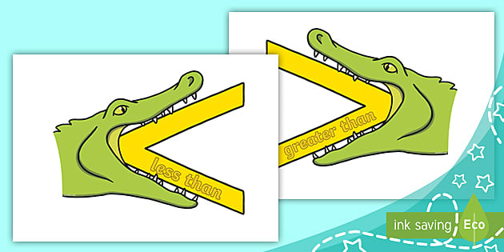* **2.1 Crocodile Mathematics proqramı ilə tədris**

*Crocodile Mathematics* orta məktəb həndəsəsi və hesablamaları üçün istifadəçi riyazi modelləşdirmə proqramıdır. Riyazi modelləşdirmə sadələşdirilmiş modelləri yaratmaq üçün formaları, rəqəmləri, tənlikləri və qrafikləri əlaqələndirir.

Formalar Crocodile Mathematics proqramında əsas tikinti blokudur. Onları geniş çeşiddə modellər yaratmaq üçün istifadə etmək olar. Hissələr Paneli modellərə əlavə etmək istədiyimiz formaları seçdiyimiz yerdir. Formalar panelindən modelinizə tənliklər, rəqəmlər və qrafiklər daxil etmək üçün də istifadə edilə bilər. Formalar xətlərdən, dairələrdən və qövslərdən, üçbucaqlardan və kvadratlardan, istədiyimiz neçə tərəfli çoxbucaqlılara qədər dəyişir. Crocodile Mathematics fiqurların xassələri arasında əlaqəni təyin etməklə bir-biri ilə birləşməsini imkan verir. Ən sadə əlaqə iki nöqtəni bir-birinə bağlamaqdır. Bunu etmək üçün nöqtələri üst-üstə düşənə qədər sürükləmək lazımdır. Sonra nöqtələrə bir dəfə vurduqda onlar birləşəcəklər.

*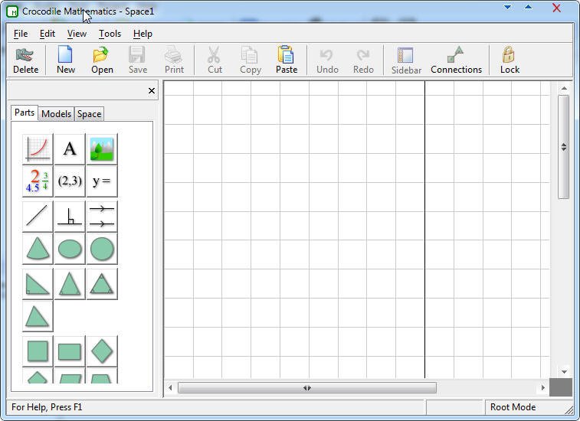* Pifaqor teoremi və triqonometriya kimi bir çox qanun və nəzəriyyələri nümayiş etdirən modellər yaratmaq üçün sadə əlaqələrdən istifadə oluna bilər.

Küncləri və ya xətləri sürükləmək xassələri dəyişəcək, lakin o, eyni formada qalacaq; məsələn, onu necə dəyişdirməyinizdən asılı olmayaraq, bərabəryanlı üçbucağın həmişə iki bərabər bucağı olacaq və kvadratın həmişə 4 bərabər tərəfi olacaq. "Ümumi" nişanı formanın rəngini və şəffaflığını, ölçülərini, mövqeyini, fırlanmasını və miqyasını dəyişməyə imkan verir. "Bağlantılar düyməsi" isə onu digər formalarla əlaqələndirməyə imkan verir.

**Formaların dəyişdirilməsi**

Crocodile Mathematics proqramında fiqurların əksəriyyəti asanlıqla çevrilə bilər - fırlanma, əks çevrilmə, böyütmə və tərcümələr də daxil olmaqla. Aşağıdakılar mümkündür:

1) **Genişlənmə** - Əvvəlcədən təyin edilmiş böyütmələr 2x və 0.5x-dir, lakin istənilən dəyəri də mənimsətmək mümkündür.

2) **Əksetmə** -Standart oxlar y, x, y=x və ya y=-x-dir, lakin istifadəçi həm də istənilən qradiyent və ya kəsişməni seçə bilər.

3) **Fırlanma** - Burada 90 və 45 dərəcə əvvəlcədən müəyyən edilmiş fırlanmalar var, lakin istifadəçi fırlanma bucağı və mərkəzi üçün istənilən dəyərləri daxil edə bilər.

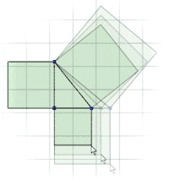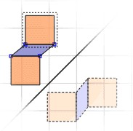4) **Tərcümə** - Tərcümə üçün x və y qiymətlərini yazın.

Həmçinin matris alətindən istifadə edərək transformasiyaları sərbəst şəkildə təyin etmək mümkündür. Bu, transformasiyalarınızı dəqiq şəkildə təyin etməyə imkan verir. O, həmçinin matris hesabının əyani illüstrasiyasını təmin etmək üçün fiqurlardan istifadə etməyə imkan verir. Dəyişdirilmiş fiqurların üzərinə klikləməklə, onlarla işləmək və ya əlavə dəyişiklikləri tətbiq etmək olar. Siz ekranda fırlanma mərkəzini və ya əksinə oxunu çəkə bilərsiniz ki, bu da sizə istədiyiniz dəqiq transformasiyanı (və ya çevrilmələrin birləşməsini) vizual olaraq təyin etməyə imkan verir.

**Qrafik alət**

Crocodile Mathematics-də qrafik aləti var ki, bu da ekranda qrafikləri cəld çəkməyə və onların parametrlərini asanlıqla redaktə etməyə imkan verir. Crocodile Mathematics proqramındakı qrafik funksiyaları qrafik kalkulyatorda olduğu kimi, lakin istifadəsi asan interfeys və çevik, aydın ekranla süjet funksiyalarından istifadə etməyə imkan verir.

İstifadəçi xətlərdən və parabolalardan tutmuş eksponensial, triqonometrik və hiperbolik əyrilərə qədər geniş spektrli funksiyaların qrafikini çəkə bilər. O, həmçinin oxların miqyasını və ölçülərini seçməyə imkan verir - triqonometrik oxlar kimi xüsusi funksiyalar üçün xüsusi olanları seçmək mümkündür. Funksiyanın xarakterini seçdikdən sonra, gradientlər və kəsişmələr kimi sabitləri dəyişdirmək üçün oxlar üzərində nəzarət nöqtələrindən istifadə edilir. Nəzarət nöqtələri əyrinin formasına necə təsir etdiyini görərək, sabitlər üçün bir sıra dəyərlər arasından keçməyinizə imkan verir.

**Crocodile Mathematics- də tənliklər**

Hissələr arasında əlaqə siçan ilə klikləyərək və sürükləyərək edilə bilər. Onlar hissələri birləşdirmək və riyazi modellər qurmaq üçün istifadə olunur. Daha mürəkkəb əlaqələr yaratmaq üçün *tənliyi* daxil etmək olar. Bu, xassələrin necə əlaqəli olduğunu müəyyən etməyə imkan verir.

Əlaqələr qurulduqdan sonra onların hansı parametrləri əlaqələndirəcəyini seçə bilərsiniz. Bunu etmək üçün əlaqə oxuna klikləyin və görünən menyudan istədiyiniz parametri seçin. Rəqəm hissəsi tənliklə eyni şəkildə əlaqələndirilir və giriş və ya çıxış kimi istifadə edilə bilər. Tənliklərdən bu şəkildə istifadə mücərrəd anlayışlar üçün vizual nümayişlər təmin etmək üçün ekrandakı formalardan istifadə etməyə imkan verir. Məsələn, iki formanı tənliklə əlaqələndirərək tərs mütənasibliyi araşdıra bilərsiniz ki, biri böyüdükcə digəri kiçilir.

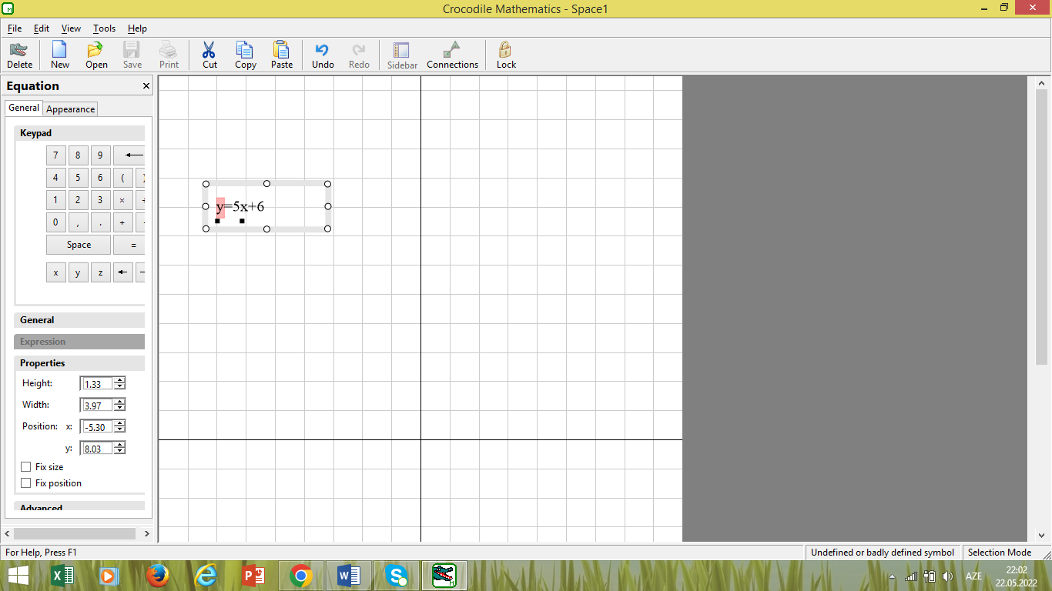

* y=5x+6

Equetion (tənlik) alətindən istifadə edərək cəld şəkildə qurulan tənlik

Keypad əmrindən istifadə edərək tənliyi yazdım və parametrlərini düzəltdim.

**Nömrə hissələri, giriş və çıxışlar**

Nömrə hissələri modelləriniz üçün giriş və çıxışları təmin etmək üçün tənliklər və formalarla əlaqələndirilir. Nömrələr iki şəkildə istifadə edilə bilər. Formalar köçürüldükcə və ya ölçüsünü dəyişdikcə, nömrə hissələri bu xassələri izləyir və hərəkətlərinizin təsirini izləməyə imkan verir. Bu, həm də mücərrəd ədədi və cəbri anlayışları, eləcə də həndəsi anlayışları göstərmək üçün formalardan istifadə etməyə imkan verir. Məsələn, tənlikləri, formaları və rəqəmləri birləşdirərək bank hesabındakı pula faizin təsirini təmsil edə bilərsiniz.

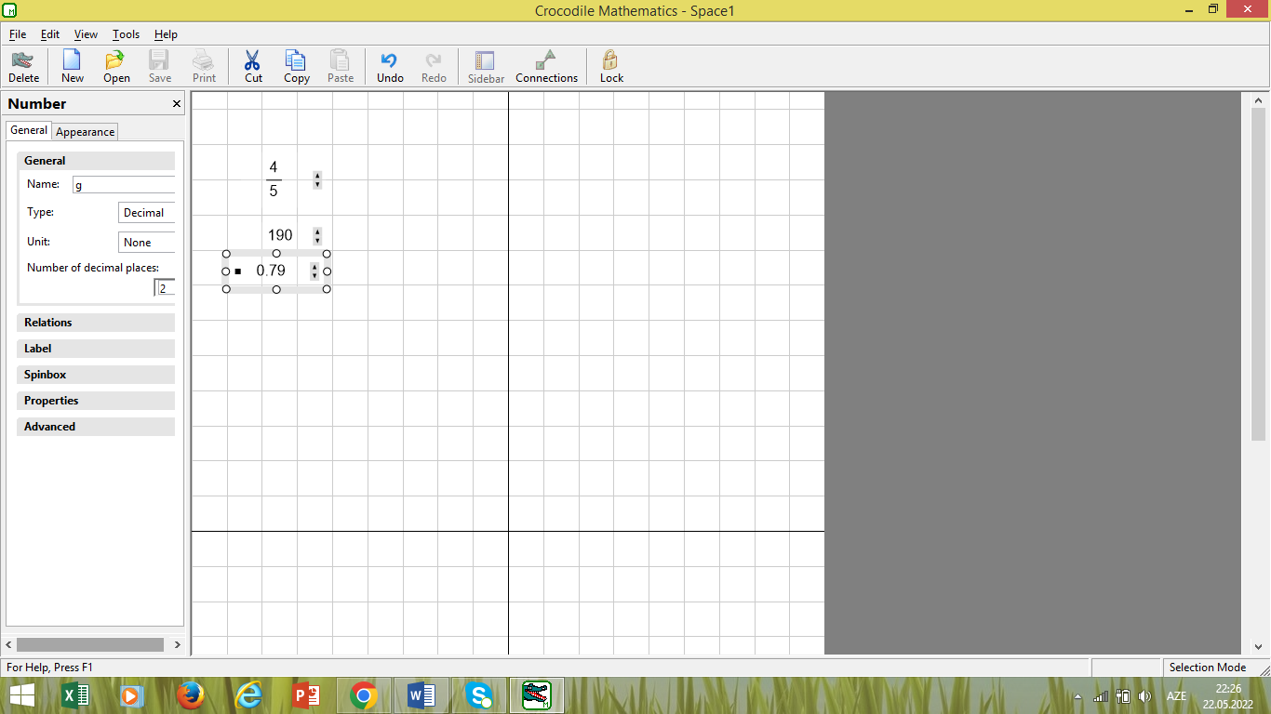 Alternativ olaraq, nömrə hissələri ekranda redaktə edilə bilər. Bu, onların əlaqələndirildiyi forma parametrləri üçün rəqəmli dəyərləri daxil etmək üçün istifadə etməyə imkan verir. Məsələn, siz onlardan rəqəm xəttini canlandırmaq üçün istifadə edə bilərsiniz, formalar tam ədəd və ya kəsrlərin nisbi mövqelərini göstərir.

**2.2** **Crocodile Physics proqramı ilə tədris**

Crocodile Physics adlı proqram fiziki hadisələri modelləşdirməyə, Elektrik və elektromaqnit, Hərəkət və güc, Dalğavari hadisələr və Optika mövzuları üzrə virtual sınaqlar aparmağa imkan yaradır.

**Crocodile Physics** bu günün tələbinə uyğun olan nümunələrlə təchiz edilən proqramdır. Crocodile Physics elektron laborator proqramın içində 46-dan çox hazır təcrübə nümunələri var. Proqram yükləndikdən sonra ekrana onun pəncərəsi açılır.

Bu pəncərə iki paneldən: sol (qovluqlar paneli) və sağ(qovluğun tərkibini göstərən panel) panellərdən ibarətdir. Sağ panel isçi sahə adlanır. Pəncərənin sol panelindəki qovluqlardan yalnız biri açıq ola bilər. Qovluğu açmaq üçün mausun oxunu onun adının üzərinə qoyub sol düyməni sıxmaq lazımdır. Bu zaman həmin qovluqdakı elementlər işçi sahədə əks olunacaq.

Pəncərə bir neçə hissədən ibarətdir:

* Pəncərə başlığı
* Menyu sətri
* Alətlər paneli
* Sol panel
* Sağ panel (İşçi sahə)
* 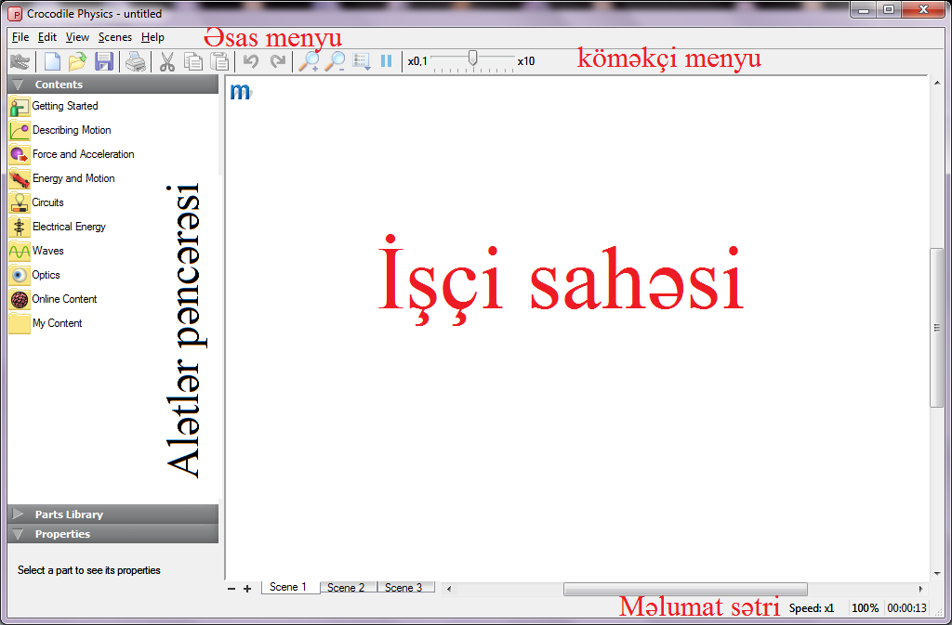Vəziyyət sətri

**Menyu sətri** aşağıdakı menyulardan ibarətdir.

- File,Edit,View,Scenes,Help

**Alətlər paneli** menyu sətrinin altında yerləşir. Bu paneldə tez-tez müraciət olunan əmrlərin adları verilmişdir. Panelde yerləşmiş əmrlər aşağıdakı funksiyaları yerinə yetirir.

Sol panel 3 bölmədən ibarətdir.

**Contents** - Mündəricat bölməsində müxtəlif tematik dərslər üçün nəzərdə tutulmuş elementlər və modellər əks etdirilmişdir. Hər tematik qovluqda mövzuya aid virtual səhnəni canlandırmaq üçün lazım olan bütün elementlər toplanmışdır.

**Parts Library** - Hazır materiallar kitabxanasından istifadə edərək, işçi sahəni dəyişmədən lazım olan har hansı bir elementi götürməkolar.

**Properties** - Xüsusiyyətlər bölməsi elementin və ya işçi sahənin xassələrinə baxmaq və ya redaktə etmək imkanı yaradır. İstənilən hər hansı bir elementi seçdikdə avtomatik olaraq Xüsusiyyətlər panelində həmin elementin xassələri əks olunacaq. Bu paneldə hər bir elementin təlabatına uyğun informasiya əks olunur.

**Scene (İşçi sahə)** - Proqramda modellərin yaradıldığı sahə işçi sahə adlanır. İşçi sahə bir va ya daha çox səhnələrdən ibarət ola bilər. Səhnənin yarlıkları işçi sahənin aşağısında yerləşir. Səhnələrin sayını artırmaq üçün (+), azaltmaq üçün

(-) düyməsi sıxılır. Hər fayl ən çox 5 səhnə özündə saxlaya bilər. Səhnənin adını dəyişdirmək üçün mausun oxunu onun üzərinə qoyub sol düyməsini iki dəfə sıxın.

Bu zaman yarlığın rəngi dəyişir. Onu silib səhnənin yeni adını daxil edin. Səhnənin sol yuxarı küncündəki düymənin köməyi ilə səhnəni tam ekran boyu və ya redaktor vəziyyətinə keçirmək olar.

**Speed-Vəziyyət sətri** Pəncərənin aşağı hissəsində yerləşərək işin gedişatı prosesində istifadəçi üçün əhəmiyyətli məlumatları əks etdirir.

crocodile_physics-Simulation Speed-x1.png **Simulyatorun sürəti** - O, normal sürətdən 10 dəfə aşağı və ya 10 dəfə yuxarıya qədər dəyişilir.

**File menyusu** - Fayl menyusuna yeni sənədlərin yaradılması, açılması, saxlanması, bağlanması, çap işi, səhifənin ölçülərinin təyin edilməsi və s. əməliyyatlar daxildir.

*New*-yeni fayl yaratmaq

*Open*-hazır faylı açmaq

*Save*-faylı yadda saxlamaq

*Save As...* -fərqli yadda saxlamaq

*Reload* - aparılan təcrübənin əvvəlinə qayıtmaq

*Print...-*faylı çapa göndərmək

*Page Setup...-* faylın vərəq üzərində çap formasını göstərmək

*Recend Files*- axırıncı dəfə açdığımız faylların siyahısı

**View menyusu** aşağıdakı əmrlərdən ibarətdir.

Side Pane - Alətlər pəncərəsini ekrana gətirir/qaytarır.

Toolbar - Standart alətlər panelini ekrana gətirir/qaytarır.

Full Screen - Tam ekran rejimi (ağ lövhə) səhnənin miqyasını dəyişir.

**Scenes menyusu** aşağıdakı əmrlərdən ibarətdir.

New Scene - Yeni səhnə (kadr) yaradır

Remove Scene - Səhnənin adını dəyişir

**Edit menyusu** - Redaktə menyusudur. Elektron təcrübələr apardıqda alətlərin sürətini artırmaq, yerinə yetirdiyimiz əmrləri geriyə-əksinə qaytarmaq və s. funksiyaları yerinə yetirir.

* Properties- elektron alətlərin xüsusiyyətlərini açıqlamaq
* Space Properties - təcrübənin xüsusiyyətlərini açıqlamaq
* Arrangement - obyektləri ön və arxa planda yerləşdirmək

1) Bring to front - qeyd olunmuş obyekti ən birinci fonda yerləşdirmək

2) Send to back - qeyd olunmuş obyekti ən arxa fonda yerləşdirmək

3) Bring forward - qeyd olunmuş obyekti bir fon üzrə gətirmək

4) Send backward - qeyd olunmuş obyekti bir fon arxada gətirmək

**Contents** - **Mündəricat paneli**

Bu paneldə müxtəlif tematik dərslər üçün nəzərdə tutulmuş elementlər və modellər əks olunmuşdur.

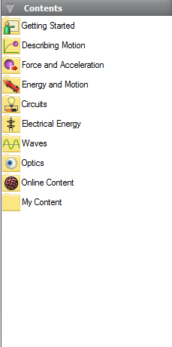Getting started – proqramda işləmək üçün hazır

Describing Motion – Hərəkətin təsviri

Force and Acceleration – Güc və sürətlənmə

Energy and Motion – Enerji və hərəkət

Circuits – Zəncirlər

Electrical Energy – Elektrik enerjisi

Waves – Dalğalar

Optics – Optika

**Proqramda işləmək üçün hazır nümunələr**

Using lesson kits – bölmələrlə

Using parts – elementlərlə iş

Setting up a simple circuit – sadə elektrik dövrəsinin

Setting up a simple ray diagram – şüaların təsvirinin qurulması

Setting up a motion experiment – hərəkətlə təcrübənin keçirilməsi

Setting up a waves experiment – dalğavari hadisələrin tədqiqatı

Using presentation parts – məlumatların təqdim edilməsində

Plotting a graph – qrafikin qurulması

Drag and buoyancy – hidrodinamik müqavimət və itələyici güc

**Hərəkətin təsviri** - bu bölmədə surətin zamandan asılılığı əks olunur.

Acceleration – sürətlənmə

Distance-time graphs – məsafənin zamandan asılılıq qrafikləri

Velocity-time graphs – sürətin zamandan asılılıq qrafikləri

Othe Examples – digər nümunələr

**Güc və sürətlənmə** - bu bölmədə verilənlər əsasında dinamikanın əsasları fəslinə aid təcrübələr aparmaq mümkündür.

Circular motion – çevrə üzrə hərəkət (kütləni)

Circular motion – çevrə üzrə hərəkət (radiusu)

Newton’s first law – Nyutonun birinci qanunu

Newton’s second law – Nyutonun ikinci qanunu

Newton’s third law – Nyutonun üçüncü qanunu

Resultant forces - əvəzləyici güc (tamamlayıcı)

Toppling tractors – çevrilən traktorlar

Unequal forces – qeyri-bərabər güclər

Weight – ağırlıq qüvvəsi

Other Examples – digər nümunələr

**Enerji və hərəkət**

Definition of momentum – impulsun təyini

Change in momentum – impulsun dəyişilməsi

Elastic potential energy – Elastik cismin potensial enerjisi

Kinetic energy – kinetik enerji kütlənin və sürətin

Work done – Faydalı iş

Elastiklik qüvvəsinin təsiri altında hərəkətə aid bir nümunəyə baxaq: Elektromaqnit təbiətli qüvvələrdən biri də elastiklik qüvvəsidir. Cismə yalnız elastiklik qüvvəsinin tətbiq edildiyi halı nəzərdən keçirək. Uzunluğu olan yaya bağlanmış kürəciyin hərəkətini nəzərdən keçirək.

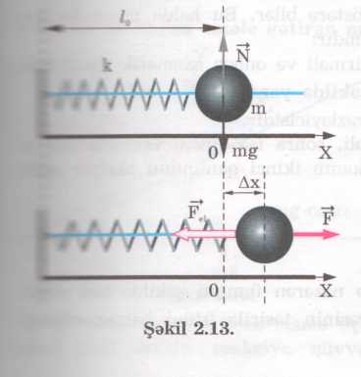

Kürəciyə təsir göstərən ağırlıq qüvvəsi dayağın reaksiya qüvvəsi ilə tarazlaşır. Kürəciyi sağa doğru hərəkət etdirməklə yayı çox da böyük olmayan () deformasiyaya uğradaq. Deformasiya artdıqca, Huk qanununa () müvafiq olaraq elastiklik qüvvəsi də artır. Kürəciyi sərbəst buraxıb hərəkətini müşahidə edək.

O, ilk vəziyyətindən sola və sağa doğru periodik hərəkət edir. Bu hərəkət – rəqsi hərəkətdir.

ma= -KX

Mənfi işarəsi təcillə yerdəyişmənin istiqamətlərinin əks olduğunu göstərir. Tənliyi həll edib, ixtiyari zaman anı üçün cismin vəziyyətini təyin etmək olar. Qeyd edək ki, bu hərəkətdə x yerdəyişməsinin qiyməti fasiləsiz dəyişdiyindən təcil də dəyişir.

Elastiklik qüvvəsinin istiqaməti cismin hərəkət sürətinə perpendikulyar olarsa, cisim çevrə üzrə hərəkət edər. Bu halda yaranan təcil mərkəzəqaçma təcilidir.

İndi bunu Crocodile Physics proqramında təyin edək. Bunun üçün Energy and Motion bölməsinə daxil oluruq və bu bölməyə aid misala nəzər yetirək.

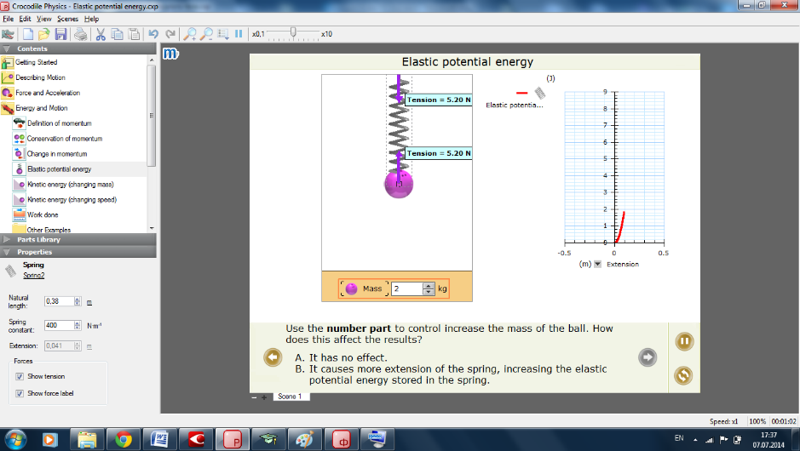

Yayı qeyd edirik və xüsusiyyətlər bölməsində yayın xüsusiyyətinə uyğun bir neçə bölmə var. Burda yayın uzunluğunu, gərilmə elastikliyini və yay dartılarkən uzunluğunu görmək olur. Bu bölmədə rəqsi hərəkətlərin istiqamətini və adını göstərmək üçün ona aid olan xananı qeyd etmək kifayətdir. Sol tərəfdə isə onun qrafiki əyani surətdə cızılır. Eyni qayda ilə burda da yenə elastikliyi, kütləni dəyişməklə təcrübəni bir daha ətarflı öyrənmək olur.

**Properties – xüsusiyyətlər bölməsinə daxildir:**

Mass – kütlə

Material – materialin növü; Wood-ağac; glass-şüşə; metal-metal; rubber-rezin; ice-buz; concrete-beton; ideal elastic-ideal elastiklik; custom-ixtiyari

Static friction – statik sürtünmə

Kinetic friction – kinetik sürtünmə

Elasticity – elastikliyi

Radius – kürənin rasiusu

Drag coefficient – drag (sürükləmə) əmsalı

**Zəncirlər:** əsas, cərəyanın gücünün gərginlikdən asılılıq qrafiki, fotorezistor və termorezistor, paralel qoşulma dövrələri, ardıcıl birləşdirilmiş rezistorlar, ardıcıl birləşdirilmiş lampalar, ardıcıl birləşdirilmiş bateriyalar, digər nümunələr Crocodile Physics proqramı vasitəsi ilə fizikanın elektrik dövriyəsini təcrübə edərkən ilk öncə alətlər panelinə daxil olub “Getting started+Setting up a simple circuit” bölməsinə daxil olmaq lazımdır.

Bunun üçün açarın uc xəttinə mausun oxunu yaxınlaşdırdıqda qara kvadrat yananır, sol düyməni basılı saxlayaraq mausun oxunu bateriyanın yaxın tərəfinə yaxınlaşdıraq. Görürük ki, burda da qara kvadrat yarandı və mausun sıxılı saxladığımız düyməsini buraxırıq. Sonda açarla bateriya arasındakı əlaqə qurulur. Açarı (balaca kvadratı) vurduqda lampa sarı rəngi aldı. Bu da onu göstərir ki, dövriyyəni düz qoşmuşuq lampa yanır. Burada gərginliyi artırdıqda nə baş verdiyinə nəzər yetirək.

Məsələn: bateriyanın gərginliyini 220 V-a qədər yüksəldək. Bunun üçün bateriyanın üzərinə mausun oxunu gətirib sağ düyməsini sıxaq. Bu zaman sol tərəfdə xüsusiyyətlər paneli açılır və ordan gərginliyi dəyişirik. Növbəti lampanın üzərinə mausun oxunu gətirib sol düyməsini sıxaq. Bu zaman sol tərəfdə xüsusiyyətlər paneli açılır və ordan lampanın gücünü dəyişirik. Dəyişiklikləri apardıqdan sonra dövrəni qapadıqda açarda partlayış baş verir.

**Elektrik enerjisində əmrlər aşağıdakılardır:**

Alternating and direct current – dəyişən və sabit cərəyan

Cost of energy – enerji dəyəri

Electrical power – elektrik gücü

Fuses - əriyən qoruyucular

High power appliances – çox güclü elektrik cihazlar

Low power appliances – qənaətli elektrik cihazları

Transforming energy – enerji dəyişikliyi

Transformers – transformatorlar

Other Examples – digər nümunələr

**Optik**

Angles of reflection – qayıtma bucaqları

Convex and concave lenses – qabarıq və çökük linzalar

Refraction – İstiqamətini dəyişdirmə

Camera – Fotoaparat

Lenses – linzalar

Magnifying glass – böyüdücü şüşə (lupa)

Magnification – böyütmə

Mirrors and reflection – yastı güzgüdə əks etmə

Periscopes – periskoplar

Telescope(simple) – teleskop (sadə)

Other Examples – digər nümunələr

**Dalğalar**

Absorption of rediation – şüanın udulması

Diffraction – difraksiya

Doppler shift – dopler effekti

Electromagnetic spectrur – elektromaqnit dalğalarının spektri

İnterference – interferensiya

Loudness and pitch – səsin gurluğu və ucalığı

Reflection and refraction - əks etmə və istiqamətini dəyişdirmə

Speed of sound – səsin sürəti

Ultrasound – ultrasəs

**Hazır materiallar kitabxanası (Parts Library)**

Modellərin qurulması üçün istifadə oluna bilən elementləri, elementlər kataloqunun panelində tapmaq olar. Elementlər kateqoriyalar üzrə paylanmış, qovluq və alt qovluqlarda yerləşdirilmişdir. Bu bölmə bizə imkan verir ki, mündəricat panelinin hər hansı bir bölməsində təcrübə aparaq. Bizə başqa bir bölmənin elementi lazım olduqda işçi sahəni dəyişmədən hazır materiallar kitabxanası panelinə daxil olub aidiyyəti olan bölmədən lazım olan elementi götürə bilirik. **Parts Library** əmrlər:

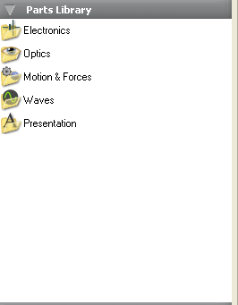 Electronics – elektrik

Optics - optika

Motion &Forces – hərəkətverici qüvvələr

Waves – dalğalar

Presentation – təqdimat

**2.3 “Fizika üzrə virtual sınaqların konstruktorları” tətbiqi təcrübəsindən nümunələr**

Bütün dünyada "Crocodile Physics" adlı proqram geniş yayılmışdır. Bu güclü simulyatordur, fiziki hadisələri modelləşdirməyə və mövzular üzrə sınaqlar aparmağa imkan verir: "Elektrik", "Hərəkət və güclər", "Dalğavari hadisələr" və "Optika".

Proqram yeni materialın müəllim tərəfindən izahını və ya interaktiv lövhədən istifadəylə mövzunu tam və dolğun şəkildə şagirdə mənimsətmiş olur.Proqramda 50-dən çox mövzu və müxtəlif fiziki hadisələrin 150 modeli təqdim edilmişdir. Proqramın tətbiqi ilə təmin edilmiş əyanilik materialın keyfiyyətli mənimsəməsinə imkan yaradır. Müxtəlif şəraitdə, müxtəlif cihazlarla və materiallarla bir neçə sınaq təcrübələri eyni zamanda aparmaq olar. Alınmış nəticələrin sonraki müqayisəsi, dərsin gedişatına, onların birlikdə müzakirəsi və təhlilinə şərait yaradır. Fiziki hadisələrin modelləşdirilməsi müstəqil qarşılıqlı əlaqələri və fiziki hadisələrin və proseslərin qarşılıqlı əlaqəli olmasını aşkar etməyə, fiziki hadisələri xarakterizə edən fiziki vahidlərin arasında asılılıqları tədqiq etməyə mühit yaradır və həmçinin qrafiklər şəklində bu asılılıqları təqdim edir. Qrafik asılılıqlarla iş daha çox dəqiq olur və alınmış asılılıqların təfərrüatı ilə izahı asan olur. Fiziki proseslərin modelləşdirilməsi üzrə sərbəst işin imkanı, şagirdlərə şəxsi modellərini yaratmağa, fantaziyalarını tətbiq etməyə, onların düşüncə bacarığını inkişaf etdirməyə, yaradıcılıq və tədqiqat qabiliyyətlərini inkişaf etdirməyə şərait yaradır.

Şagirdlər tərəfindən yaradılmış modelin yadda saxlanılması və ya çap edilməsi mümkün olur. Proqram bölmələrlə işi tam ekran rejimində aparır. Bütün bölmələrdə "Pauza" düymələri və "Yenidən başla" var. Əlavə istifadə üçün bütün elementlər "Elementlər" qovluğunda saxlanılır və nişanlar şəklində əksolunur. Ən sadə elektrik dövrəsi bateriya, söndürəndan (açar) və lampadan təşkil edilmişdir. Dövrənin elementlərinin kopyalanmasının imkanı daha mürəkkəb dövrəni yığmağa və onları tədqiq etməyə icazə verir. Ampermetrin və voltmetrin dövrəsinə əlavə etmə dövrənin parametrlərini ölçməyə icazə verir. Proqram hətta verilmiş gərginliyin ölçüsünü dəyişdirməyə icazə verir. Əgər proqram vasitəsilə verilmiş gərginlik artırılmış olarsa onda element yanır. Yanmış elementi əvəz etmək olar. Bunun üçün dövrəni açıb yanmış elementi **açar-dan** istifadə edərək bərpa etmək olar.

***Elektrik zəncir və elektrik sxemi-nin*** tədrisində əyani vəsait kimi dərslikdən və ya proqramın daxili bazasından istifadə etməklə, elektrik zəncir anlayışını, onun təyinatını və elektrik zəncirinin sxem anlayışını aydınlaşdırır. Bundan sonra şagirdlər əsas elementlərlə tanış olurlar və şərti işarələrin köməyi ilə istənilən sxemləri qura bilirlər. Sinfin bir hissəsi sxemi yığarkən real cihazlardan istifadə edir, digər hissəsi isə interaktiv lövhədən istifadə edir. Sonda şagirdlər real cihazlarla virtual sxem arasında heç bir fərq olmadığını aşkar formada öyrənmiş olur və dərsi daha dərindən mənimsəmiş olurlar.

Aydındır ki, virtual elektrik dövrəsi real dövrənin quraşdırılmalarını əvəz etmir. Amma bu bacarıqlar sayəsində laboratoriya işlərində şagirdlər dövrəni çox tez və praktik olaraq səhvsiz yığırlar.

Məktəb proqramının Optika bölməsinin öyrənilməsində ***Crocodile Physics-***də Optika alətlər dəstindən istifadə etmək faydalıdır. Bütün sınaqlar müəyyən edilmiş optik sahədə, təsviri təcrübələrdən istifadə edərək, kifayət qədər geniş siyahıdan seçmək olar: bakteriya, dəvə, körpü, timsah, qalaqtika, dağ,kometa və s.

Proqramda aşağıdakı linzaları seçmək mümkündür:

* Yastı, qabarıq, çökük və parabolik güzgülər;
* toplayıcı və səpələyici linzalar;
* yastı-paralel lövhə;
* yarımdairəvi lövhə.

Tutqun obyektlərdən tənzim edilən çatdan, kürədən, düzbucaqlı blokdan və üçbucaqdan

istifadə etmək olar. Ölçü cihazları kimi xətkeşdən və transportirdən istifadə etmək olar.

İşığın sınması hadisəsinin öyrənilməsi üçün ***Crocodile Physics*** virtual laboratoriyada

aşağıdakı materiallardan optik şüşə, hava, buz və almaz kimi müxtəlif mühitlərdə

sınmanın göstəricilərini müəyyən etmək və işığın istiqamətini dəyişdirməklə işığın

digər xassələrini öyrənmiş oluruq.

Suyun səthində dalğaların nümayişi maraqlıdır. Dalğaların xətt və ya nöqtə mənbəyini seçmək və yalnız dalğanın yayılmasına nəzarət etməmək, maneədən onun əks etməsi, həm də dalğanın en kəsiyini də görmək olur.

Dalğanın xüsusiyyətlərini öyrənmək üçün Dalğaların xüsusiyyətləri modelindən istifadə edərək, suyun səthində dalğaların yayılması proseslərinə nəzarət etmək, həm də müxtəlif uzunluqlu dalğalar üçün bu prosesləri müqayisə etmək olur.

Xüsusiyyətlər paneli rəqslərin amplitudunu dəyişdirməyə imkan verir, dalğanın uzunluğunu, rəqslərin tezliyini, yayılma sürətini nöqtə mənbəyi alətlərindən və yastı reflektordan istifadə edərək, sönmüş dalğanın modelini hazırlamaq olar. Hərəkətli vibratorla təcrübələr aşkardır. Müxtəlif sürətlə hərəkətli mənbəyi qarışdıraraq və hərəkət istiqamətini dəyişdirərək, hərəkətli obyektdən dalğanın modeliruyutsyası, məsələn katerlər, maneəylə onların qarşılıqlı təsiri, müdaxilə şəkilinin təhsili (yaranması). Proqram havada və suda səsli dalğaları müşahidə etməyə imkan verir. Səsin mənbəyinin ölçülərini dəyişdirərək, səsin tam (dolu) udulmasına nail olmaq olar.

Konstruktorda belə mövzular çox müvəffəqiyyətlə işlənilmişdir. **Difraksiya** kimi, **Elektromaqnit dalğaları** və başqa mövzular elektromaqnit şüaların spektrinin öyrənilməsi zamanı dalğanın uzunluğu və şüanın tezliyiylə dalğanın sürətinin qarşılıqlı əlaqəsinin düsturunu təcrübi yoxlamaq mümkündür.

Proqram xəttin köməyi ilə dalğanın uzunluğunu ölçmək mümkündür. Dalğanın uzunluğunu və rəqslərin tezliyini dəyişdirərək, ondan əmin olmaq olar ki, düstur şüanın müxtəlif növləri üçün doğrudur.

Səs rəqslərinin öyrənilməsi zamanı səs tonunun amplitudadan və rəqslərin tezliyindən asılılığını və həmçinin dalğanın formasına onların təsirini öyrənmək faydalıdır.

Kinematikanın tənliklərinin və dinamikanın qanunlarının öyrənilməsi vaxtı avtomobilin hərəkətinin modelindən istifadə etmək əlverişlidir. Model avtomobilin tipini, onun kütləsini, sürətini dəyişdirməyə imkan verir.

**2.4 Crocodile Chemistry virtual proqramı ilə tədris**

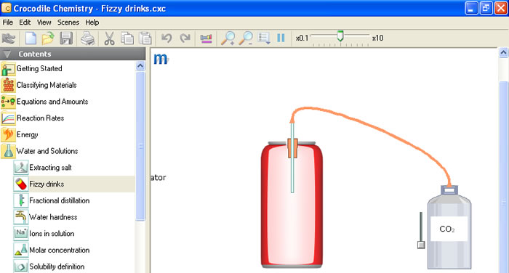Crocodile Chemistry proqramı Kimya sahəsində istifadə edilən proqramlardan biridir. Proqramı istifadə etdikdə laboratoriyada etdiyimiz əməliyyatların bir qismini virtual mühitə daşıya bilərik. Bu resurs kimyəvi maddələr və müxtəlif vasitə və vəsaitlər ehtiva edən yaxşı bir proqramdır. Proqram imkan verir ki, dərsin aparılmasında hər bir şagird özü virtual olaraq hər hansı bir təcrübəni apara bilsin. Proqram yükləndikdən sonra ekrana onun pəncərəsi açılır.

**2.5 Crocodile Chemistry proqramla işləmək qaydası**

Bu pəncərə iki paneldən: sol(qovluqlar paneli) və sağ(qovluğun tərkibini göstərən panel) panellərdən ibarətdir. Sağ panel işçi sahə adlanır. Pəncərənin sol panelindəki qovluqlardan yalnız biri açıq ola bilər. Qovluğu açmaq üçün mausun oxunu onun adının üzərinə qoyub sol düyməni sıxmaq lazımdır. Bu zaman həmin qovluqdakı elementlər işçi sahədə əks olunacaq.

Pəncərə bir neçə hissədən ibarətdir:

* Pəncərə başlığı
* Menyu sətri
* Alətlər paneli
* Sol panel
* Sağ panel (işçi sahə)
* Vəziyyət sətri

Pəncərə başlığında proqramın və redaktə edilən sənədin adı yazılır. Başlıq sətrinin sağ tərəfində pəncərənin ölçülərini idarə edən düymələr yerləşir. Panelin sol tərəfində proqramın kiçik piktoqramı yerləşir. Proqram pəncərəsi üzərində müəyyən əməliyyatlar aparmaq üçün həmin əmrlərdən istifadə olunur.

**Menyu sətri** aşağıdakı menyulardan ibarətdir.

**-** File, Edit, View, Scenes, Help

**Alətlər paneli** menyu sətrinin altında yerləşir. Bu paneldə tez-tez müraciət olunan əmrlərin adları verilmişdir. Paneldə yerləşmiş əmrlər aşağıdakı funksiyaları yerinə yetirir.

1) Delete part(s) – Qeyd olunmuş elementləri silir.

2) Greate a new simulation – Simulyasiya (modelləşdirmə)

3) Open an existing simulation – Mövcud simulyasiyanı açır

4) Save simulation – Simulyasiyanı (modelləşdirmə) yadda saxlayır

5) Print simulation – Simulyasiyanı çap edir

6) Cut selected itemes – Seçilmiş elementləri kəsir

7) Copy selected itemes – Seçilmiş elementləri kopyalayır

8) Paste clipboard – Elementləri kursorun olduğu yerə bərpa edir

9) No undo/redo available – Əməliyyatı əvvələ/geri qaytarma

10) Open Periodic Table – Mendeleyev cədvəlini veb brauzerdə açır

11) Zoom in/out – Masştabı böyüdüb/kiçildir

12) Space Properties – Təcrübənin xüsusiyyətlərini açıqlamaq

13) Pause simulation – Prosesin gedişatını dayandırır

**Sol panel 3 bölmədən ibarətdir.**

***Contents*** – Mündəricat bölməsində müxtəlif qovluqlar və həmin qovluqlarda mövzuya aid virtual səhnəni canlandırmaq üçün lazım olan bütün elementlər toplanmışdır.

***Parts Library*** – Kimyəvi reaktivlər və laboratoriya avadanlıqlarına görə qruplaşdırılmış bölmələrdən ibarətdir.

***Properties*** – İşçi sahədə istifadə olunan kimyəvi reaktivlər və laboratoriya avadanlıqlarının xassələrinə və parametrlərinə düzəliş aparmaq imkanı yaradır.

***Scene (İşçi sahə)*** – Proqramda modellərin yaradıldığı sahə işçi sahə adlanır. İşçi sahə bir və ya daha çox səhnələrdən ibarət ola bilər. Səhnənin yarlıkları işçi sahənin aşağısında yerləşir.

Səhnələrin sayını artırmaq üçün (+), azaltmaq üçün (-) düyməsi sıxılır. Hər fayl ən çox 5 səhnə özündə saxlaya bilər. Səhnənin adını dəyişdirmək üçün mausun oxunu onun üzərinə qoyub sol düyməsini iki dəfə sıxın. Bu zaman yarlığın rəngi dəyişir. Onu silib səhnənin yeni adını daxil edilir. Səhnənin sol yuxarı küncündəki düymənin köməyi ilə səhnəni tam ekran boyu və ya redaktor vəziyyətinə keçirmək olar.

**Speed – Vəziyyət sətri.**

Pəncərənin aşağı hissəsində yerləşərək işin gedişatı prosesində istifadəçi üçün əhəmiyyətli məlumatları əks etdirir.

**Contents** – Mündəricat bölməsinə daxil olan mövzular bunlardır:

Getting Started – Hazır mövzular bölməsi

Classifying Materials – Materialların təsnifatı

Equations and Amounts – Tənliklər və məbləğlər

Reaction Rates – Reaksiya dərəcələri

Energy – Enerji

Water and Solutions – Su və məhlullar

Acids, Bases and Salts – Turşular, duzlar

Electrochemistry – Elektrokimya

The Periodic Table – Dövri cədvəl

Rocks and Metals – Metallar və daşlar (kimyəvi)

İdentifying Substances – Maddələrin təyin olunması

**Mövcud metallar**

**Mövcud metallar səhnəsindən istifadə**

|  |  |  |  |  |
| --- | --- | --- | --- | --- |
| **Adı** | **Yazılışı** | **Forması** | | |
| **Toz** | **Maye** | **Bərk** |
| Aluminium | Al | **🗸** |  | **🗸** |
| Copper | Cu | **🗸** |  | **🗸** |
| Gold | Au | **🗸** |  | **🗸** |
| Iron | Fe | **🗸** |  | **🗸** |
| Lead | Pb | **🗸** |  | **🗸** |
| Lithium | Li |  |  | **🗸** |
| Magnesium | Mg | **🗸** |  | **🗸** |
| Mercury | Hg |  | **🗸** |  |
| Platinum | Pt | **🗸** |  | **🗸** |
| Potassium | K |  |  | **🗸** |
| Silver | Ag | **🗸** |  | **🗸** |

**Tozlarda -** seçildiyində, aşağıdakı xüsusiyyətləri yerləşdiyi qabın üzərində əks olunur.

**Kütlə -** hazır qab içindəki metalın kütləsini bildirir.

**Forma -** Qablaşmanın içindəki qum dənəciyin xırda, orta və iri olamsını(Fine, Medium and Coarse) seçmək imkanı.

**Mayelərdə -** seçildiyində, aşağıdakı xüsusiyyətləri yerləşdiyi qabın üzərində əks olunur.

**Həcm -** Qablaşmanın içindəki mayenın həcmi (sm3).

**Bərk -** bərk reaktivlər, doğrudan, ələ götürülə bilər və onları reaksiya aparılan qablara əlavə etmək olar. Nəticədə reaktivin üzərinə sicanı gətirdikdə yanında sorğu pəncərəsi açılır. Reaktivin adı, atom quruluşu və qeyd aparmaq pəncərələri açılır.

**Reaktivin adı -** siçanı üzərinə gətirdikdə dialoq pəncərəsində CC-Reaktiv-menyusu.png işarənin üzərinə vurduqda maddənin adı görünür.

**Atomun quruluşu-** sicanı üzərinə gətirdikdə dialoq pəncərəsində CC-Reaktiv-menyusu.png işarənin üzərinə vurduqda maddənin atom quruluşu görünür.

**Xüsusiyyətlər -** sicanı üzərinə gətirdikdə dialoq pəncərəsində CC-Reaktiv-menyusu.png işarənin üzərinə vurmaqla maddənin xassələrini dialoq pəncərəsində yazmaq olur:

**Kimyəvi qablaşmada**

* Maye və qaz halında olan reaktivlər kimyəvi laboratoriya qablarinda yerləşdirilmişdir.
* Hər bir qab, kimyəvi düstur ilə etiketlənir. Kursoru qabın üzərinə gətirdikdə kimyəvi adı tam göstərilir.
* Kimyəvi reaktivin xassəsinə uyğun olaraq laboratoriya qabları cihazda qablaşdırılmalıdır.
* Reaktiv öz qabından boşaldıldıqdan sonra avtomatik olaraq dolmuş hala gətirilir.
* Hər laboratoriya qabının maksimum kütləsi və ya həcmi vardır. Bu qab içindəki kimyəvi reaktivin təbiətinə bağlıdır. Məsələn, bir reaktiv toz qaba gütləsi 1412g qədər doldurula bilər, ancaq alüminium yalnız 337g-ma qədər.
* 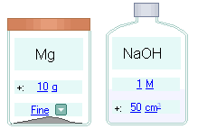Reaktiv qabın həcmi, kütləsinə, sixliq faizinə və ya dənəciklərin ölçülərinə uyğun qablaşdırıla bilər:

**Topaklar**

Duz, buz və güllə kimi bəzi kimyəvi maddələr yumru şəklində mövcuddur. Bu topaklar doğrudan ələ və digər parçaları kimi davranarlar ola bilər - onlar hərəkət etdirilə bilər, çevirilə bilər və öz Reaksiya detalları və Atom tamaşaçı pəncərələr vardır. Lumps ayrıca gəmilərin xaricində reaksiyalar daxil edilə bilər.

**Fiziki xüsusiyyətlər**

Topaklar aşağıdakı fiziki xüsusiyyətlərə malikdir:

* Sıxlıq
* Kütlə
* İstilik

Bu xüsusiyyətlər qrafiklə və ya Təqdim etmə parçalar istifadə edilərək izlənilə bilər.

**Reaksiyalar** Topaklar reaksiyalar əsnasında həqiqi mümkün kimi hərəkət üçün dizayn edilmişdir:

* Bunlar, əridilərək, məsələn, bərabər ölçüsü azaldıla bilər.
* Bunlar qismən əridilə bilər.
* Bunlar, qablı və ya qismən örtülə bilər.
* Bunlar yumru xaricində görünən alovlar ilə yandıra bilər və s.

**Rənglər**

* Mümkün olduqca, bütün kimyəvilərin rəngləri, standart işıqlandırma şərtlərində gerçək rəngləri sadiq təmsilləri vardır. Əks etdirmə ("parlaq") Yalnız təxminən göstərilər.
* Rəng dərhal hər vaxt bir çözelti içində dağıt/paylanar.

**Silgi boruları**

Bir boru silmək üçün:

1. Bunun üzərinə klikləyərək boru seçin.
2. Ya da:
   1. Klavliaturada Delete düyməsini sıxın
   2. Telin qısayol menyusundan Sil seçin

Bağlı olduqları hissə silinərsə Borular avtomatik olarak silinəcəktir.

**N Ə T İ C Ə**

Buraxılış işində aşağıdakı kimi nəticələr əldə olunmuşdur :

- XXIəsr kompüter, texnologiyalar əsridir. Tədris prosesində interaktiv lövhə və virtual laborator proqramlarından istifadə edilməsi təlimin əsas prinsiplərindən birini - əyaniliyini təmin edir. Buraxılış işində “Virtual labarator proqramlarla işin təşkili” mövzusu , virtual labarator proqramların təsnifatı ,virtual labarator proqramların tədrisdə rolu və istifadə qaydaları haqqında məlumatlar qeyd olunmuşdur.

- Virtual labarator proqramların təsnifatına baxılmış , PhET interactive Simulations,MATLAB, WOLFRAM ALPHA, Labster, Crocodile Physics proqramı, Crocodile Chemistry programı və ChemOffice haqqında məlumatlar müəyyən edilmişdir .

- Virtual interaktiv lövhə olan StarBoard Software proqramında proqram pəcərəsinin hissələri, alətlər paneli haqqında məlumatlar və proqramın üstün cəhətləri müəyyən edilmişdir.

- Crocodile Chemistry proqramına və Crocodile Physics proqramının əsasları, istifadə sahələri və qaydaları müəyyən edilmişdir.

- Crocodile Mathematics proqramı haqqında məlumatlar toplanmış və praktiki olaraq Crocodile Mathematics proqramı ilə tənliklər məsələsinin həllinə nail olunmuşdur.

**Ədəbiyyat**

**1. M.Ə.Alışov “Tədris prosesində elektron lövhə və elektron laborator proqramlarından istifadə” Bakı, 2015**

**2. M.Ə.Alışov “ Həndəsənin propedevtik kursu tədrisinin nəzəri və praktik məsələləri”, Monoqrafiya, Bakı – “Elm” – 2011**

**3. Ə.Q.Pələngov, Q.İ.Əliyev “İnformatika proqram üzrə praktik kurs” Bakı 2006**

**4. M.Əliyev, M.Ə.Alışov “Həndəsə məsələləri(Planimetriya)”. Bakı-Elm-2010**

**5. Altın, K. (2001). Fizik dersinde bilgisayar kullanımı: Bir simülasyon yazılımıyla ders geliştirilmesi. (ss. 242-247). İstanbul: Yeni Bin Yılın Başında Türkiye’de Fen bilimleri Eğitimi Sempozyumu Bildiri Kitabı.**

**6. Demirel, Ö., Seferoğlu, S. S. ve Yağcı, E. (2004). Öğretim Texnolojileri ve Materyal Geliştirme (5. Baskı). Ankara: Pegem A Yayıncılık.**

**7. M.Ə.Alışov, S.İ.Quliyeva “Tədris prosesində interaktiv texnologiyalardan istifadə, Bakı – 2018**

**8.** [**https://crocodile-mathematics.software.informer.com/4.0/**](https://crocodile-mathematics.software.informer.com/4.0/)

**9.** [**https://virtual-chemistry-lab.software.informer.com/**](https://virtual-chemistry-lab.software.informer.com/)

**10.https://zakazatkontrolnuyu.ru/az/virtual-laboratory-work.html**

**11.**

**[http://www.aertia.com/CrocodileMathematics](http://www.aertia.com/CrocodileMathematics 12)**

**[12](http://www.aertia.com/CrocodileMathematics 12).** [**http://www.crocodile-clips.com/**](http://www.crocodile-clips.com/)